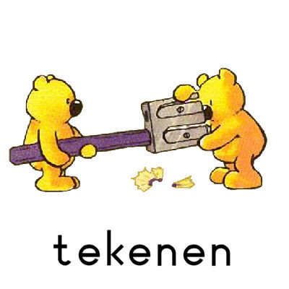**Tekstkader 2: Een biologische tekening maken**

In de biologie proberen we organismen zo nauwkeurig mogelijk te bekijken. De beste manier om dit te doen, is de organismen te tekenen. Als je een organisme tekent, kijk je vanzelf heel nauwkeurig naar dat organisme.

In de biologie onderscheiden we twee soorten tekeningen: natuurgetrouwe tekeningen en schematische tekeningen. In een natuurgetrouwe tekening geef je zo nauwkeurig mogelijk alle delen weer. In een schematische tekening geef je alleen de belangrijkste kenmerken weer.

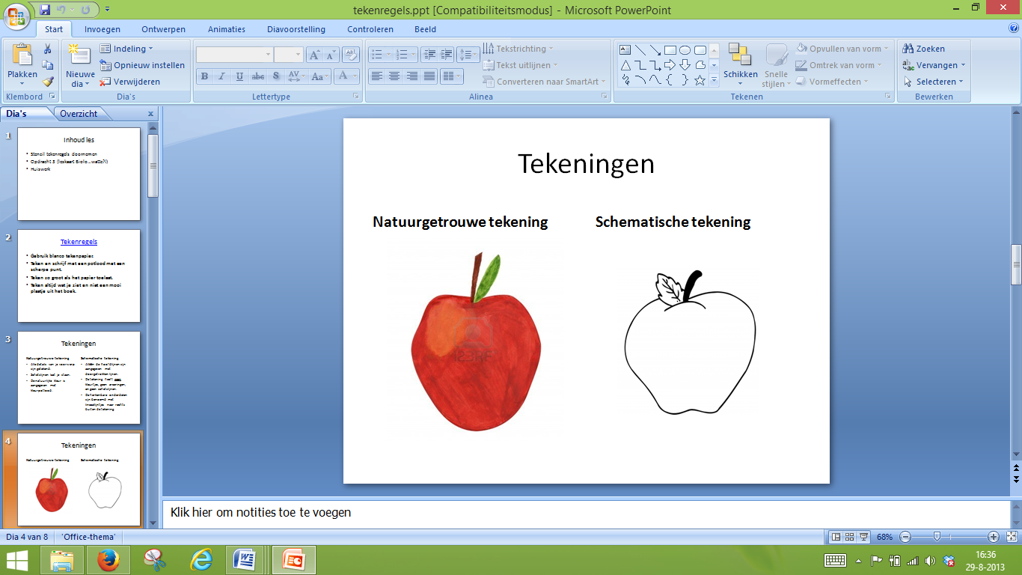

Je kunt een tekening maken van een organisme zoals dat van buiten af te zien is. We noemen dat een buitenaanzicht. Ook kun je een organisme eerst doorsnijden en dan tekenen. Dat noemen we een doorsnede. Je kunt een doorsnede op verschillende manieren maken. Bij een lengtedoorsnede snijd je het organisme of het voorwerp in de lengte door. Bij een dwarsdoorsnede snijd je het organisme of het voorwerp dwars door.

In een doorsnede teken je alleen het snijvlak, dus niet de ‘diepte’ die je kunt zien.

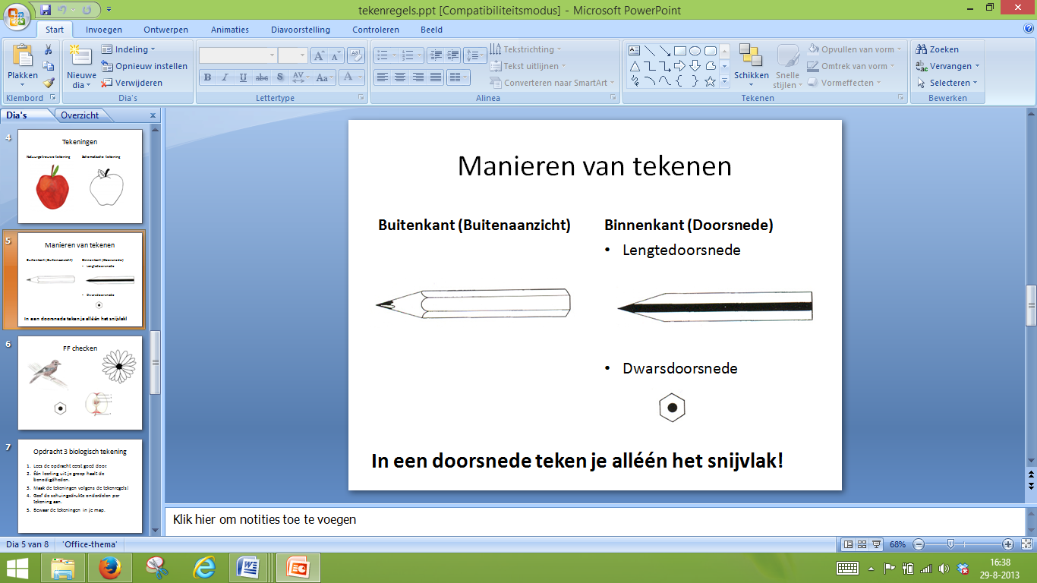

Op de volgende pagina zie je aan welke tekenregels je tekening moet voldoen.

Tekenregels:

* Gebruik altijd een **HB** potlood. Voor andere vakken op school heb je potloden met een andere hardheid nodig. Maar voor biologie dus altijd: **HB**.
* Alles in je tekening doe je met potlood. Dus ook de namen van de onderdelen of de titel.

**In een tekening doe je niets met pen of stift!**

* Elke tekening voorzie je van **naam**, **klas** en **datum**. Bovendien krijgt elke tekening een **titel** (naam van het onderwerp dat je tekent), of de tekening **natuurgetrouw** of **schematisch** is, of het een **buitenaanzicht** of een **doorsnede** betreft, en of het een vergroting is. In het laatste geval moet je de vergroting erbij vermelden. Zodra je het onderwerp niet vergroot tekent vermeld je in plaats van een vergroting de woorden ‘**blote oog**’.
* Als je horizontale verbindingslijntjes trekt om de namen bij de onderdelen te zetten, dan doe je dat met een liniaal. Dus niet met de losse hand.

Een tekening ziet er dus zo uit:

